La liturgia es mucho más que un ritualismo, muchas veces vacío y sin sentido

Este Jueves Santo, ¿alguien va a lavar los pies?
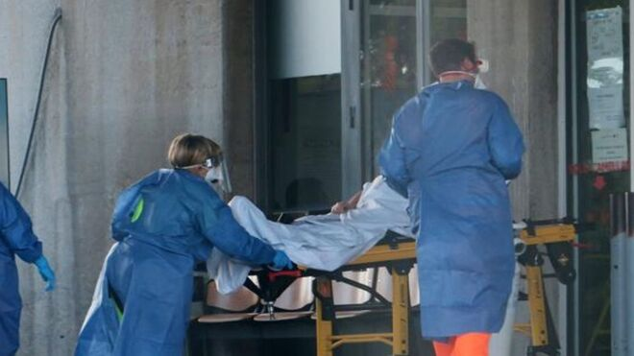
Coronavirus

Un momento que siempre me ha parecido muy significativo en la liturgia del Jueves Santo es el gesto de lavar los pies, que este año de 2020 no va a ser realizado, ¿o sí?

En este Jueves Santo tan especial, me imagino al Papa Francisco lavando los pies, esta vez no con sus propias manos, y sí en las de aquellos que están cuidando a quienes en estos días habitan en las periferias

Este Jueves Santo, aunque no sea en los templos, mucha gente va a seguir lavando los pies
08.04.2020 Luis Miguel Modino, corresponsal en Brasil
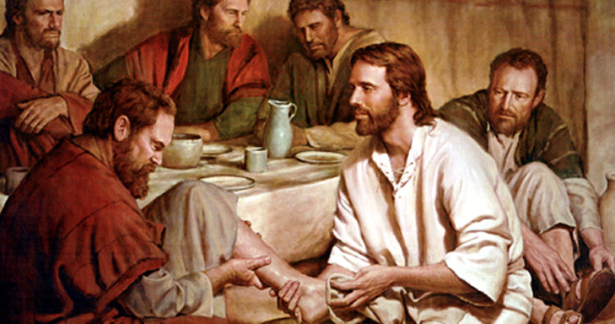
La Palabra de Dios es eterna porque siempre nos remite a la realidad, a la vida concreta, a la que ilumina y cuestiona. Podríamos decir que lo cotidiano es un tamiz por el que pasar aquello que Dios nos ha dicho tantas veces, pero en cada momento nos ha dejado algo nuevo, esa novedad con la que Él siempre nos sorprende.
El Triduo Pascual es un tiempo que marca decisivamente nuestra forma de entender y relacionarnos con Dios, algo que nos entra, o así debería ser, hasta los tuétanos. Son muchos los ritos que se viven solamente en estos días, momentos en los que, si se celebran como algo más que un mero ritual, descubrimos el actuar de Dios para con la humanidad, marcado por la misericordia y su disposición para estar al cuidado de la vida.
Un momento que siempre me ha parecido muy significativo en la liturgia del Jueves Santo, inclusive entre todos los ritos que la tradición católica celebra a lo largo de todo el año, es el gesto de lavar los pies, que este año de 2020 no va a ser realizado, ¿o sí? Y aquí uno vuelve en el tiempo más de dos décadas atrás y recuerda alguna de las cosas que aprendió en las clases de liturgia con Luis Maldonado, un hombre cargado de gran sabiduría, reconocida por pocos, y que siempre se empeñó en dar un sentido diferente de la liturgia, pues para él era mucho más que un ritualismo, muchas veces vacío y sin sentido, en el que se insiste demasiado en las formas y no queda nada en el fondo.
El Papa Francisco, desde el principio de su pontificado, sorprendió a la Iglesia y al mundo con su forma de celebrar la conocida como Misa de la Cena del Señor. Quiso trascender los muros del templo y se escapó de la rígida liturgia vaticana para ir a lugares donde no va la gente bien, pero sí el Papa de las periferias, allí donde están los descartados del mundo. Lo hizo, entre fuertes críticas de los defensores de la sana doctrina, que ni en tiempos de coronavirus dejan de poner el rito por encima de la vida, para mostrar que si la liturgia no mueve los corazones, está muerta.
Francisco es alguien que siempre sorprende, lo hace desde los gestos, tantas veces revolucionarios. La situación que la humanidad vive me lleva a pensar en el sufrimiento que debe estar viviendo alguien que, a lo largo de su vida, nunca ha querido protegerse atrás de altos muros. Un hombre que siempre, también ahora, tiene a la gente como preocupación fundamental, buscando “cómo acompañar al pueblo de Dios y estar más cercano a él”, que le decía a Austen Ivereigh, en entrevista publicada este miércoles, 8 de abril.
En este Jueves Santo tan especial, me lo imagino lavando los pies, esta vez no con sus propias manos, y sí en las de aquellos que están cuidando a quienes en estos días habitan en las periferias. No podemos olvidar que las periferias son lugares donde la mayoría de los que están, lo hacen porque se ven obligados a ello. Hoy esas periferias están donde se encuentran quienes han sido aislados del mundo, confiados a los cuidados de aquellos que el Papa Francisco ha bautizado como los santos de la puerta de al lado. Entre ellos hay quien se debate entre la vida y la muerte, quienes sienten la soledad como una losa insoportable. Pero eso se lleva mejor cuando se hace presente la mano amiga de quienes quieren ser una muestra de compasión, de servicio y de cuidado.
La liturgia tiene que ser expresión simbólica de la vida que nace de Dios, exteriorizando en un rito aquello que mueve nuestra vida de fe y nos compromete, que nos convierte en manifestación de la misericordia, que es lo que mejor define al Dios de Jesucristo. Al fin y al cabo, si Jesús lavó los pies de sus discípulos, fue para dar ejemplo, para que ellos hiciesen lo mismo. La liturgia no se reduce a lo que pasa en el templo, a un conjunto de normas para llevar a cabo las prácticas religiosas. En el día a día nos deparamos con muchos signos que nos permiten descubrir y dar testimonio de Dios, inclusive cuando es realizado por quienes no se afirman como creyentes. Lavar los pies es uno de ellos, y este Jueves Santo, aunque no sea en los templos, mucha gente va a seguir lavando los pies.
https://www.religiondigital.org/luis_miguel_modino-_misionero_en_brasil/Alguien-va-lavar-pies_7_2220747924.html

